الجمهورية الجزائرية الديمقراطية الشعبية
متوسطة : الأمير خالد ( القبة ) السنة الدراسية : 2023 /2024
المدة : ساعة و نصف المستوي : الثانية متوسط
اختبار الفصل الأول في مادة العلوم الفيزيائية التكنولوجيا

اللقب :.......................................... الاسم :....................................... القسم : .......................

الوضعية الأولى : 06ن في اطار نشاطات النادي العلمي نظم مسابقة بين افواج السنة 2 متوسط
بصفتك تلميذ في السنة الثانية متوسط أجب على ما يلي :
ميز بين الذرة والجزئ في الجدول
F - Ca - Zn - Cl₂ - Fe - - CH₄ - HClFeS - Co N₂ -
ذرة | جزئ

أكمل الجدول بما يناسب
الكتابة بالصيغة الكيميائية | بالنموذج الجزيئي
S 2
CO3
₂OH 2

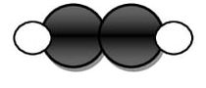

اكمل الجدول بما يناسب
المادة | الصيغة الكيميائية | نوع الذرات وعددها
الايثانول | C₂H₆O
الكافيين | C₈H₁₀O₂N₄

الوضعية الثانية : 06ن
يستعمل التلحيم في عدة ميادين و يحتاج في الغالب إلى توفير درجات حرارة عالية عن طريق أجهزة مكونة من قارورة غاز البروبان ( الوثيقة 1 ) و قارورة غاز يزيد لهب عود الثقاب توهجا ( إشتعالا ) فينتج غاز يعكر ماء الكلس و بخار الماء كما ينصح بعدم التلحيم في المناطق الضيقة الغير المهـوية كإحتياط سلامة من
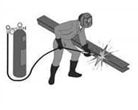
غاز البروبان
يتكون من :
3 ذرات كربون
و8 ذرات
هيدروجين
الوثيقة-2-
التأثير بالغاز المنطلق .
- مانوع التحول ؟ …………………….
حدد جزيئات الحالة الابتدائية و جزيئات الحالة النهائية ( حرفيا )
..............................................................................
.................................................................................................................................................................
التلحيم (SOUDURE ) هو عملية إلصاق قطعتين من المعدن بالتسخين و استعمال اللحام SOUDEURE) )
- في أي حالة فيزيائية يتواجد غاز البروبان داخل القارورة ؟
................................................................................................
الوثيقة 1

- أكمل الجدول التالي
 | قبل التحول | بعد التحول
التعبير عن التحول بالنموذج الجزيئي (المتراص)
التعبير عن التحول بالصيغ الكيميائية
مع تبيين الحالة الفيزيائية
نوع الذرات
نوع الذرات

- ماذا تستنتج بالنسبة لنوع الذرات و نوع الجزيئات ؟
..............................................................................................................................
الوضعية الادماجية (08 نقاط )

لاحظ صديقك أحمد صدأ الباب الحديدي لباب ورشة العلوم الفيزيائية فتساءل عن كيفية حدوث ذلك فتدخل زميله أمين لتفسير الظاهرة و قال له : " إن الصدأ يسمى كيميائيا أكسيد الحديد الثلاثي يتشكل نتيجة تحول الحديد مع غاز ثنائي الأكسجين بوجود الرطوبة العالية ". ثم دعم شرحك بتمثيل الجزيئات قبل التحول و بعد التحول :

جزيئات الحالة النهائية ( بعد تحول )
جزيئات الحالة الابتدائية ( قبل التحول )
بني
بني

أحمر
أحمر
أحمر
أحمر
أحمر

في ضوء ما درست اجب على ما يلي:

- عبر عن هاذا التحول بالصيغة الكيميائية مع تبيين الحالة الفيزيائية لكل عنصر

أراد أمين إختبار أحمد ما تعلمه في دروس العلوم الفيزيائية فطرح عليه هذه الاسئلة : ساعدأحمد على الإجابة
لو نحرق كتلة قدرها g11.2 من الحديد داخل قارورة زجاجية مغلقة مع g3.2 من غاز ثنائي الاكسجيين
- ماهي كتلة أكسيد الحديد الثلاثي الناتج ؟ دعم اجابتك بالحساب
...................................................................................................................................................................................................................................
- ما هو قانون الذي إعتمدت عليه لحساب الكتلة الناتجة ؟و ما اسم العالم الذي صاغ هاذا القانون ؟
....................................................................................................................................................................................................................................

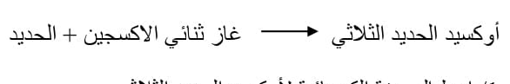

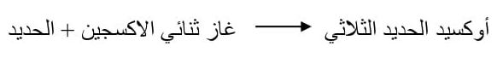

الحالة النهائية( بعد التحول | مواد الحالة الابتدائية ( قبل التحول)
 | غاز ثنائي الأكسجين | الحديد | الجزيء
 |  |  | عدد و نوع الذرات
_{(....)}................ _{(....)}............ + _{(....)}...............
 |  |  | التعبير عن التحول بالنموذج الجزيئي

ثم أراد زميل أحمد اختباره ما تعلمه في دروس العلوم الفيزيائية فطرح عليه هذه الاسئلة ساعده على الاجابة
لو نحرق كتلة قدرها g3.8 من الحديد داخل قارورة زجاجية مغلقة مع g50 من غاز ثانئي الاكسجيين
- ماهي كتلة أكسيد الحديد المغناطيسي الناتج دعم اجابتك بالحساب

- ما هو قانون المعتمد عليه في الحساب و ما اسم العالم الذي صاغ هاذا القانون

الصيغة الكيميائية | عدد و نوع الذرات | الجزيء
.............. | ..............................  .............................. | ثنائي أكسيد الكربون
.............. | ............................ | ثنائي الأكسجين
................ | ............................. | ثنائي الهيدروجين

لغرض توضيح إنحفاظ الكتلة في التحول الفيزيائي و الكيميائي قام أحمد بتجربتين
التجربة 1 : الوثيقة 1
وضع g350 من الجليد في إناء مغلق و عرضه لأشعة الشمس
لمدة زمنية فتحقق مبدأ انحفاظ الكتلة

التجربة 2 : وضع مادة الطباشير كتلتها g200= ₁mمع روح الملح كتلته
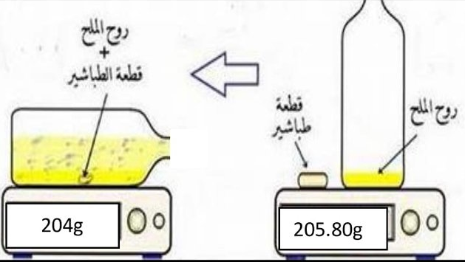
g300 =₂m في قارورة مفتوحة فلم يتحقق مبدأ انحفاظ الكتلة فتعجب
لذلك

بناءا على مكتسباتك القبلية أجب على هذه الأسئلة :
- كيف عرف أحمد أن مبدأ إنحفاظ الكتلة قد تحقق في التجربة 1
مع الشرح
- كيف عرف أحمد أن مبدأ إنحفاظ الكتلة لم يتحقق في التجربة 2
دعم اجابتك بحساب كتلة المواد الإبتدائية ( قبل التحول )للتجربة 2
- اقترح على أحمد طريقة تمكنه من تحقيق مبدأ إنحفاظ الكتلة مع ذكر
اسم العالم الذي صاغ قانون إنحفاظ الكتلة

شبكة التصحيح النموذجي -الفرض الأول مادة العلوم الفيزيائية والتكنولولجيا - الثالثة متوسط
الأسئلة | العلامة
 | مجزأة | المجموع
الوضعية 01:  1-أ-تحديد المواد المتفاعلة والمواد الناتجة  المواد المتفاعلة المواد الناتجة  -محلول حمض الكلور(HCl) - الحديد(Fe) غاز الهيدروجين(H₂) - محلول كلور الحديد (FeCl₂)  -ب-معادلة التفاعل الكيميائي .  2HCl_{(aq)} + Fe_{(s)} H_{2(g)} + FeCl_{2(aq )}  ج-المبدأ المعتمد فيموازنة معادلة التفاعل هو مبدأ انحفاظ الكتلة (عدد ونوع الذرات)  2-يكون التحول أسرع في الحالة الثانية عند استعمال المسحوق  التعليل: لأن كلما كان سطح التلامس بين المتفاعلات أكبر كان التحول الكيميائي أسرع  -ملاحظة: تقبل اي موازنة اخرى بشرط تحقيق مبدأ انحفاظ الكتلة | 0.5*4  2+1  01  01  01 | 08ن
الوضعية 02:  1-الفحم الهيدروجيني هو كل جسم نقي يتكون من عنصري الكربون والهيدروجين  مثال : غاز البوتان - غاز البروبان  2-العامل المقصود هنا هو تركيب المزيج الإبتدائي  يؤثر في التحول الكيميائي في توجيه التحول الكيميائي طبيعة وكمية النواتج  3- كتلة المواد الناتجة تساوي كتلة المواد المتفاعلة  التعليل: لأن في اللتحول الكيميائي تبقى الكتلة محفوظة  4- معادلة التفاعل :  التجربة 01:  CH_{4(g)} + 2 O_{2(g)} CO_{2(g)} + 2 H₂O_{(g)}  التجربة 02:  CH_{4(g)} + O_{2(g)} CO_{2(g)} + H₂O_{(g)}+CO(g)+ C_{(S)}  5-الحلول المقترحة للحصول على نتائج أفضل هي زيادة كمية غاز الاكسيجين بنفس كمية المجموعة الأولى أو اكثر | 01  0.5+0.5  01  01  0.5  0.5  03  03  01 | 12ن

الاجابة النموذجية لفرض الفصل الاول لمادة العلوم الفيزيائية والتكنولوجية
شبكة التقويم الوضعية الأولى ( 10 نقاط)
المعايير | السؤال | المؤشرات | العلامة
الوجاهة | 1  2  3 | - يحدد نوع التحول  - يحدد الملاحظة ويسمي النواتج و يحدد طريقة الكشف عنهما  - يوظف مبدا انحفاظ الكتلة والتعليل | 0.25  0.25  0.25
الاستخدام السليم لأدوات المادة | 1  2  3 | - نوع تحول الحاصل للماء هو تحول كيميائي  - عند مرور التيار الكهربائي في الماء نلاحظ صعود فقاعات غازية و انخفاض مستوى الماء في الانبوبين  - الغاز ين المنطلقين هما: غاز ثنائي الاكسجين و غاز ثنائي الهيدروجين  - نكشف عن وجود غاز ثنائي الاكسجين بتقريب عود ثقاب مشتعلة من فوهة الانبوب فتحدث زيادة في اللهب  - نكشف عن وجود غاز ثنائي الهيدروحين بتقريب عود ثقاب مشتعلة من فوهة الانبوب فتحدث فرقعة  -لو اخذنا g 100 من الماء تكون كتلة الغازين الناتجين معا g100 اي نفسها لا تتغير  التعليل : كتلة المتفاعلات = كتلة النواتج الكتلة تبقى محفوظة في التحول الكيميائي. | 1  2  2  1  1  1  1
الانسجام | كل الأسئلة | - التسلسل المنطقي للأفكار - معقولية الإجابة | 0.25
شبكة التقويم الوضعية الثانية ( 10 نقاط)
المعايير | السؤال | المؤشرات | العلامة
الوجاهة | 1  2  3 | - تحديد نوع التحول مع التعليل  - تحديد الكاشف و طريقة الكشف عن غاز ثنائي اكسيد الكاربون  - رسم النموذج المتراص و التعبير بالصيغ الكيميائية | 0.25  0.25  0.25
الاستخدام السليم لأدوات المادة | 1  2  3 | -نوع التحول الحاصل للفحم عند حرقه: هو تحول كيميائي التعليل: اختفاء المواد الابتدائية و ظهور مواد جديدة.  - نكشف عن وجود غاز ثنائي اكسيد الكاربون ب تمريره برائق الكلس حيث يتعكر عند تفاعله مع الغاز.  - اكمال الجدول:  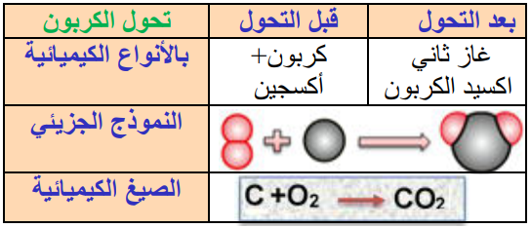 | 1  1  2  2  2
الانسجام | كل الأسئلة | - التسلسل المنطقي للأفكار - معقولية الإجابة | 0.25
الإتقان | كل الأسئلة | - نظافة الورقة و قلة التشطيبات - تنظيم الإجابة | 1

